Pracovný list – matematika
- Lesná robotníčka za jednu zasadenú sadenicu dostane 27 centov. Za 1 deň ich zasadí približne 200 kusov.
Vypočítaj:
- Koľko eur zarobí lesná robotníčka za 1 deň,
- Koľko eur zarobí za 1 týždeň
- Koľko eur zarobí za 1 mesiac ?
- Koľko by zarobil žiak, ktorý dokáže za 1 hodinu zasadiť 5 stromčekov a pracuje 3 hodiny ?

- Obecné lesy Slovenská Ľupča spolupracujú pri sadení stromčekov so žiakmi Základnej školy. Pre akciu sadenia stromčekov zakúpili 500 kusov sadeníc. Jedna sadenica stojí 22 centov. Koľko eur zaplatili Obecné lesy za stromčeky ?

- Sadenice potrebujú byť od seba vzdialené približne 1 m. Vypočítaj :

- Koľko stromčekov potrebujeme ešte dosadiť do radu na obrázku ?
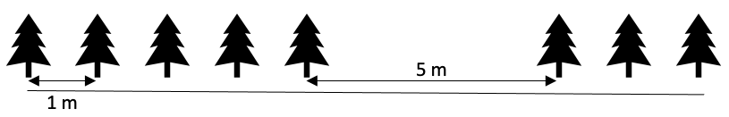

- Koľko metrový pás vysadíme, ak vysadíme za sebou v rade 7 stromčekov ? Dĺžka pásu sa meria od prvého stromčeka po posledný.

- Koľko stromčekov vysadíme v rade dlhom 20 m ?
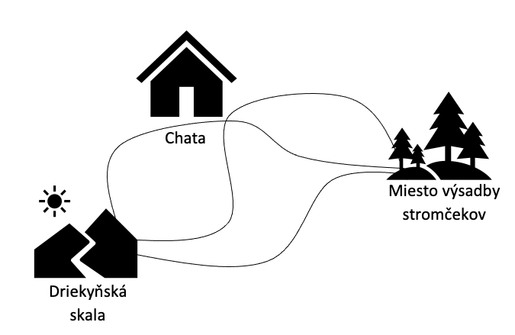
- Od Driekyňskej skaly vedú na miesto výsadby stromov 3 cesty. Jedna cesta vedie priamo na miesto, druhé dve sa križujú pri chate. Koľko rôznych ciest existuje ako sa môžeme od Driekyňskej skaly dostať na miesto, kde budeme sadiť stromčeky ?

- Listy buku a dubu sú usporiadané podľa určitého pravidla. Tri z nich sú pokryté machuľou. V ktorej z možností sú správne uvedené všetky tri listy ukryté pod machuľou.

